Дата: 26.12.2020
Группа 20-ЭК-2д
Наименование дисциплины: Чеченская литература
Урокан ц1е:М-С. Гадаевн поэзехь дуьненах, дахарх, 1аламах йолу ойланаш.

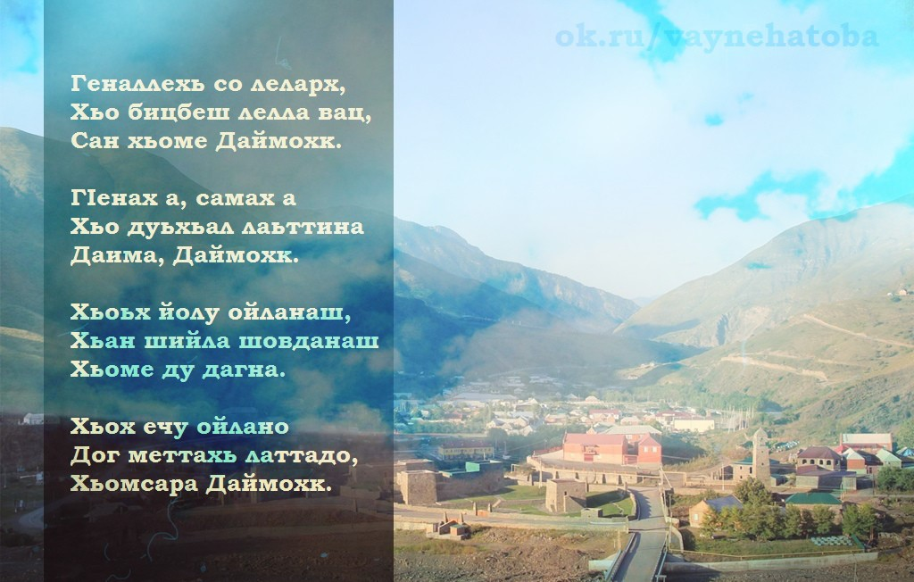

Гадаев М-С вина 1909-1972шерашкахь баьхна Ножин-юьртан районан Чуьрчу-Ирзехь.Ч1ег1ардиган бен санна, ломан басах д1алеттачу, 1аламо исбаьхьалла еллачу яздархочун бералла.
«Буьйсанан бере» поэми т1ехь цо к1орггера дуьйцу Даймахках лаьцна.Юьхьанца Гадаев М-С юьртарчу школехь доьшу цул т1аьхьа, Ростов-г1алахь,рабфакехь.И чекхъяьккхийна валале,литературе веара иза.Х1етахь дуьйна поэтан,прозаикан,гочдархочун сийлахь г1иллакх кхочушдеш схьавеара иза.Массо а тайпа жанрашкахь язйина цо произведенеш:прозехь-«Ши стаг»;«Буьйсанан бере»;романаш-«Нус»;«Гуьржи»;«Акхаралла» повесташ-«Кехат»; «Иа суьрташ»;«Хазман»; «Ч1ир екхар,стаг т1евитар»-дийцаран,иштта дийцарш,туьйранаш ,баснеш,поэмаш,стихаш.
«Дарта» стихотворени язйина гадаев М-С олхазаран къаналлех а, цуьнан халачу дахарех а, ца хиллачу ирсах а лаьцна.Поэтан дахар а хилла хала цундела и дика кхетта дартан дахарх,цунна кхин даха цалаар.

Словарни болх.
Дарта-сип(птица)олхазар.
Мокхаз-гранит.
Дарта

Ламанан дарта ю хьег1арехь тийна,
Шерачу аренгахь охьахиъна гуш.
Когаш т1ехь лаьтташ ю, т1емаш г1ортийна,
Лаьтта дег1 дожадар деза ца луш.
Мархаш к1ел хьийзаш цо зама текхнера,
Турпалчу т1емашца хедадеш х1о.
Сирлачу шовданех дай а бекхнера,
Мокхазан бердаша биллина го.
Амма уьш генахь ду х1инца-ма цунна,
Гонаха зил банза аренаш ю.
1азапо хьешна дег1 доьжна 1ачунна,
1аьршашка хьаьжна б1аьрг эрна ма бу.
Жималла дагна гена мел ели
Йицлой ткъа? Х1инца а йиц ма ца ло.
Сирла ю. Тохало и йоьжнаериг,
Лаьтта т1ам г1ортабой, айъа а ло.
Генахь ду лаьмнаш а, ялалац стигла,
Х1инццалц дайн идда дег1 даш хилла ду.
Эшначу т1емаша айъа ца тигна,
Мархаш к1ел хьийзинарг йоьжна ма ю.

Гуьйренан зезаг

Гуьйренан зезаг го даьлла,
Борачу баца юкъахь…
Селла хьайн дег1ан куц кхаьлла,
Х1ун дора декъазчу ахь?
Мох кхетча, лесташ т1етийжа
Гонаха кхин накъост вац.
Малх кхетча, хьостуш т1ехийша
Эсала полла а бац.
Гой хьуна, цхьан ду хьо даьлла,
Борачу баца юкъахь.
Селла хьайн дег1ан куц кхаьлла,
Х1ун дора хеназа ахь?

Албеков Нурадди Чуьрчу-Ирзерчу юккъерчу ишколан хьехархо ву. Ахб1е шо сов хан ю цуо дешаран хьаьрмахь къахьоьгу. Мухьмад-Селахьах лаьцна Нураддис иштта элира:
"Тхан дененан ваша ларалуш вара иза. Иза лаьцна волчу хенахь (60-чу шерашкахь) тетрадан 4 аг1о д1алоцуш кехат яздира ас Мухьмад-Селахье, вайн махкара дешаран г1уллакхаш дуьйцуш. Цо жоп даийтира, шена юкъахь «Деха шераш» аьлла байт йолуш. Х1инца а дагахь хаьа суна цу т1ера х1ара мог1анаш:
Ассаламу 1алейкум, сан юьртахой,
Шуьга сан даггара маршалла ду.
Суьйренца, 1уьйренца вайн ойлаяй,
Кийрахь дог 1овжадай, лахлуш со ву.
Доьг1на ца хиллера вайна вовшийн
Дахаран баланехь марзо эца,
Тобанехь лекхаза эшарш а тайна,
Баланаш бицбина, когаша лоьцу…
Мухьмад-Селахьан вешина Сайд-1альвина дийшира ас и кехат. Б1аьргех хиш девлира цуьнан. Маь1нех мелла а юххера кхета хьожуш, юх-юха а дийцаре дора оха цу т1ера йозанаш. Т1аккха мелла а б1аьрла схьагора цуьнан г1ийла дахар, лайна баланаш, цунна т1ехь дина та1зарш.
Кху юьртана 1,5 километр бен гена йоцчу (цо шен байташкахь йийцинчу) «Ц1ен-Берд» олучу меттехь 1ийна бу Гадаевг1ар. Оцу меттехь «т1улг бог1арций, берд бахьарций, б1аьста-гурахь цига дахана дог дастарций» а доьзна весеташ дина д1авахана иза. Ницкъ кхочучу кепара уьш кхочушдеш схьадог1уш а ду тхо - цуьнан гергара нах, юьртахой.
Ц1ен-Бердера охьабахана, Теркайистехь, Дагестанерчу Эдал-Отарахь, Гуьмсан к1оштарчу Лаха Гезлойн-Эвлахь баьхна Гадаевг1ар.
Мухьмад-Селахьан амалх, г1уллакхех лаьцна эр дара ас цхьажимма. Йоккха адамалла йолуш, хьекъал долуш, бартана сиха а, майра а стаг вара иза, нохчийн сий лардеш х1аллакьхир волуш а вара. Нохчичо нохчичуьнга х1ума аьлча ца магара Мухьмад-Селахь. «Тарлойша, девнаш ма дейша, т1ехбеттамаш ма бейша, бертахь хилийша, кхин х1умма а ца хилча, нохчий дац вай!» – олура цо.
Лаьцначуьра ц1а веанчу хенахь цомгуш хилира иза. Тхан да сих-сиха т1аьхьавоьдура цунна. Дан дезаш дуккха х1уманаш диси шен, (Сийлахьчо шена делларг к1езиг доцудела) уьш кхочушдан аьтто бар Деле деха эхь хета-кх шена, олуш хилла Мухьмад-Селахьа шен т1аьхьарчу деношкахь. 1972-чу шеран декабран 22-чу дийнахь д1акхелхира иза. Арахь к1орга диллина ло дара цу дийнахь.
Мухьмад-Селахьа шен байтехь бийцина «андийн шен орамаш рег1ах д1атесна, зоьртала а, шега хьежна б1аьрг белийна а, наьрт санна а» болу рег1ара поп, мел халахеташ делахь а, бакъабели, амма цунна гонах (цуьнан орамаш т1ера) хьалакхуьуш 1аламат дукха синтарш, марг1алш ду!!!
Х1окху юьртана ч1ог1а ийшира иза. Дан дагалаьцначех дуккха г1уллакхаш кхочушдаза дисира цуьнан. Оха ч1ог1а к1езиг пайдаийцира цунах…"
Меттигерчу ишколехь тхан хиллачу цхьаьнакхетарехь Мухьмад-Селахьах болу хаамаш т1ебуьзира цуьнан вешин к1анта Гадаев Арсена:
"Аша хоьттуш хиларна, тхайн ц1ийнах, йиша-вешех лаьцна дуьйцур ду ас цхьажимма. Билта ц1е йолчу юьртара схьабог1уш бу тхан ц1ийнан орам. Г1ада хилла тхан деден ц1е. Хьамид, Г1уда, Элса ц1ерш йолуш вежарий хилла цуьнан. Г1адин ши доьзалхо хилла: Мухьмад-Селаххьий, Сайд-1альвий (шолг1ачун кхалхар хилла 2002-чу шарахь).
Усманов 1имранан да а Мухьмад-Селахьан шича вара. Казбек ц1е йолуш к1ант вара Мухьмад-Селахьан. Иза а д1акхелхина. Казбекан шина к1антах а цхьаъ бен дийна вац. Иза вайн республикал арахь вехаш ву.
1972-чу шеран августан 1-чу дийнахь ша лаьцначуьра ц1а веанчул т1аьхьа (цхьа-ши бутт боцург) шен дахаран ерриг йисина хан тхан к1оштарчу больницехь яьккхина Мухьмад-Селахьа. Кху ц1ахь кхеттера цунна и шелонан цамгар. Дика хьовсуш лоьраш бара, кхунна шенна къастийна чоь а еллера, амма 1ожаллийца къийса йиш яцара. Нураддис шен къамелехь иза билгалдаьккхира ма-хиллара, Деле шена деха эхь хета, хьалха ша дехнарг Цуо шена делла, амма кхин а цхьана шарахь 1ожалло собар дахь, болх бан аьтто болуш а ша хилахь, цхьацца г1уллакхаш чекхдаха хьожур ву ша, олура цо.
Оцу 1алашонашна юкъахь (кхоллараллин балхаца доьзна доцурш) – шен чоьтах юьрта хи далор, некъ биллийтар, ткъа иштта долийна долу шен ц1енош чекхдахар, кхидолу г1уллакхаш кхочушдар а дара цуьнан. Доцца аьлча, ц1ена нигаташ дара уьш дерриге а.
Бакъду, Мухьмад-Селахьан весеташ (ницкъ кхочучу кепара) кхочушдина. Кхузахь суна ц1е яккха лаьа тхайн юьртахочун Саидов Нажмуддин. Г1ебартойн-Балкхаройн Республикера бан а беана, йозаллин барам 6 тонна болу ц1ечу мармаран (мрамор) т1улг д1абог1ийтира цо, Мухьмад-Селахьан чуртана аьлла. Тайп-тайпанчу меттигашкара деана ораматаш д1адийна тхан дешархоша Ц1ен-Бердехь…"
Нажи-Юьртара №3 йолу юккъера ишкол яздархочун ц1е лелош ю аьлла хезна, оццу дийнахь цига а кхечира тхо. Ахматханов 1илмана тхуна гайтира х1инцца кечъян йолийна ала мегар долу М-С. Гадаевн ц1арахчу музейн чоь. Цу чохь дара: яздархочун сурт, «Ц1ен-Бердехь» долчу чуртан бустам (копия), Гадаевн хилла чамда а, календарана бухаюьллург а (подставка под календарь), вайн нохчийн къоман духарца, дахарца доьзна цхьацца билгалонаш-тоьшаллаш…
Ахматхановс тхуна доцца дийцира:
"Сан дешича вара Гадаев Мухьмад-Селахь. Шуьнехь а(юуш-молуш 1ачохь), шен духарца-леларца а 1аламат оьзда стаг вара иза. Арахь хатт хиларх, бедарш-м хьовха, мачин айраш ца бехдеш г1аш д1асавоьдура Мухьмад-Селахь. Уггар мехалчех бахам – могашалла - яцара цуьнан шен дахаран т1аьххьарчу беттанашкахь. Цамгар бахьанехь дуккха баланаш лайна цо, кхочушдаза г1уллакхаш дисна…"
Гадаев Мухьмад-Селахьах лаьцна яздан 1алашонца тхо арадовлар бахьанехь баркалла бохура яздархочун гергарчара а, юьртахоша а. Мухьмад-Селахьан х1ора вина де а цо весеташкахь ма-аллара билгалдоккху бохуш, дийцира цара. 1аламан хьелаш бахьанехь (тхо Чуьрчу-Ирзе кхачале хьалхарчу деношкахь йочанаш хиллера кхузахь) Ц1ен-Берде ца кхачаделира тхо оцу дийнахь. Машенаца хьовха, г1аш а ца вахало цига арахь хатт болчу хенахь.
Оцу меттигна т1ебоьдуш (жаг1ин хилла а) некъ хиларе сатесна а бу кхузара нах. Амма, шеко йоцуш, цхьаъ ду Чуьрчу-Ирзерчу бахархошкахь: шайн юьртара схьаваьллачу воккхачу яздархочух ц1енчу даггара дозалла дар а, «дог-мерза гул а луш», ларамечу юьртахочун весеташ доггах кхочушдар а.
2. М-С. Гадаевн кхоллараллах масех дош
Доккха хилла Дала Гадаевна делла пох1ма, цуьнан кхоллам хала хиллехь а. Иза говза, ира дош ала а, хьанала къахьега а, халкъана, махкана доггах дика г1уллакхаш дан а ваийтина хилла Дала кху Лаьтта т1е.
1909-чу шеран декабрехь Нажи-Юьртан к1оштарчу Чуьрчу-Ирзехь вина Гадаев. Иза ваьхна 63 шарахь. Нохчий Сибрех бахийтале хьалха ишколехь доьшуш хиллачарна тахана а дагайог1у тохара шаьш 1амийна йолу оцу яздархочун говзарш. Барта йоьшуш-евзаш а хилла цуьнан дуккха а байташ.
Гадаев Мухьмад-Селахьа (коьртачу декъана) къахьегна поэзехь, прозехь. Яздархочо лийрйоцу говзарш кхоьллина. Хийла т1едог1учу чкъурана синкхача а хуьлуш дехар ду Мухьмад-Селахьа, «х1иттинчу б1аьргаш чу сирла хиш дуьссуш», яздина мог1анаш. Литературин мах хуучара билгалдоккхуш ма-хиллара, цуьнан «Даймахке сатийсар» а, «Ц1ен-Берд» а ц1ерш йолу ши байт тоьур яра поэт даима а лара (цо кхин х1умма а язйина ца хилча а).
Т1ехбезначу Даймахках, «бераллехь хьийзинчу даккъех», «ламанан аренех, бошмех, хьаннех, тог1енех, 1аннех, сирлачу шовданех, хьомсарчу ков-кертех, дайн кешнех» баьхначу нохчех х1ораннан а дагахь дерг - сов говза, исбаьхьа гайтина автора шен «Даймахке сатийсар» ц1е йолчу байтехь. Дагаев Валида а, Джабраилов Турпала а иллин мукъамехь д1ааьлла долу и дешнаш дерриге халкъан даг чу дийшина. Иза x1opa нохчичо шен махке тийсина са ду:
...Тезетахь техкаш го
вайн бошмаш, хьаннаш,
Г1айг1анех юьзна го
тог1енаш, 1аннаш,
Дайн кешнаш доьхначохь
упханийн аннаш,
Хьулдан да воцуш го,
язал жалала…
«Ц1ен-Берд» байт лара мегар ду цхьа шатайпа жовх1ар. Стаг дуьнен т1е валар, цуьнан вахар, валар – уьш, хилаза ца довлуш, т1ех1уьттуш х1уманаш ду. Амма дахарх къаьстачунна лууш дерг: уьйраша ша виц ца вар, бисинарш, дог-мерза гул а луш, деган хьу йостуш хилар – Гадаев Мухьмад-Селахьа гайтина сингаттамечу, амма цхьа тамашийна дог тохадолуьйтучу дешнийн эшарца, мукъамца:
1ожалло 1ехаво, оьций д1ахьой,
Ял йоцуш вирзинарг, лар йоцуш вов.
Уьйрашна вицвелчахь, Далла а вицлой,
Базло, бах, лахьти чохь упханан тхов...
Даим со хьегначу Ц1ен-Берде г1ой,
Цуьнга б1аьрг тохалаш, аьтто хилахь.
Цигахь диънера ас бераллин той,
Цигахь лиънера сайн чурт а, дагахь…
Дахаран маь1нин ойла йойтуш, оцу йоцачу хенан т1алам баре кхойкхуш хета Мухьмад-Селахьан поэзи. Цуьнан 1аламах лаьцна йолчу стихаша деккъа вайн мехкан 1аламан сурт х1оттийна ца 1аш, моз санна марздо и 1алам («Орцара г1ов», «Дарта», «Гуьйренан зезаг», «Дорцан марха»...), стаг оцу суьрташа «къиза хьовза а во», даккхийчу г1уллакхашка д1а а кхойкху.

Хаттарш :
-Х1ун хаьа поэтах лаьцна?
-Цуьнан муьлха произведенеш евза шуна?
-Ламанан олхазаран васт муха гайтина поэта шен «Дарта» ц1е йолу стихотворени?
-Муха д1акхехьна олхазаро шен зама хьалха?
-Х1ун хало ю олхазаро ловш ерг?Дийца.

Хьехархо: __________Газимагомаева З.А.

